今日动态
2023.4.24星期一 天气 晴
本周主题：我运动我健康（二）
一、来园情况
出勤：今天27位小朋友来园，1位小朋友请假。
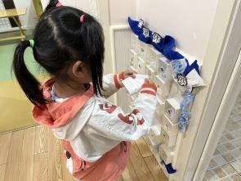
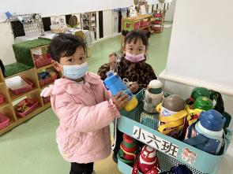
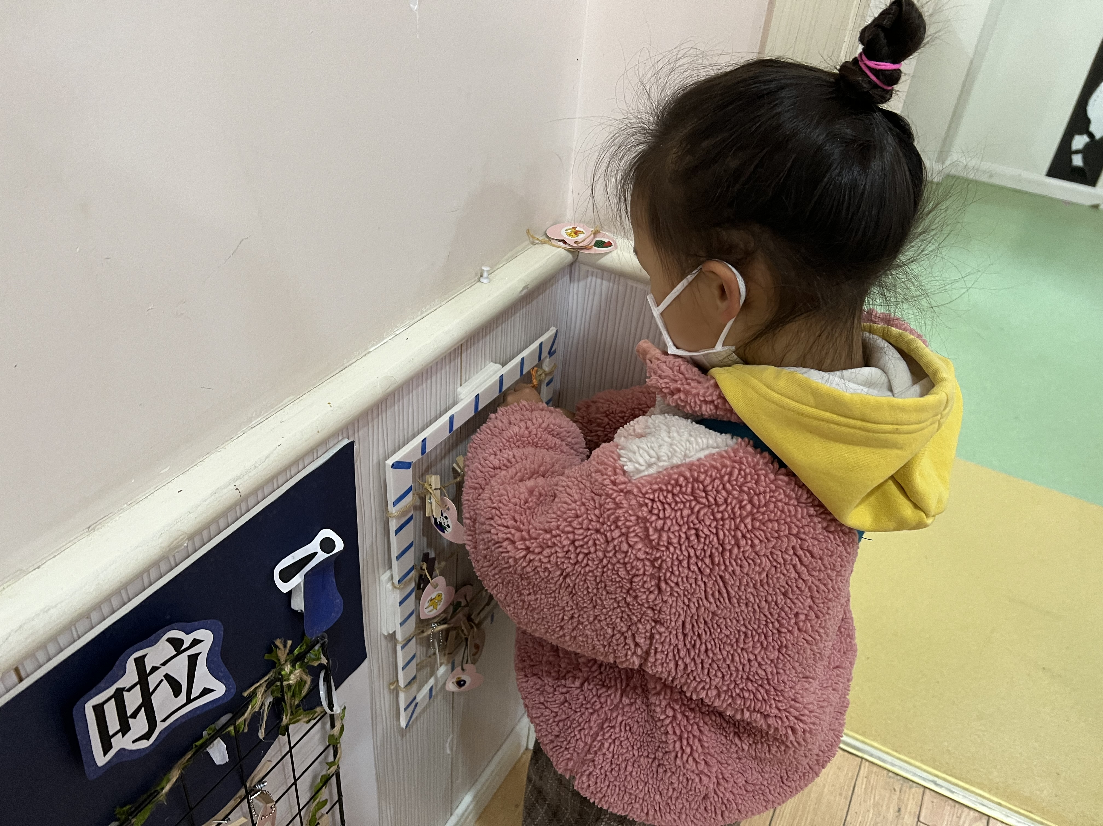

二、区域游戏
文文在桌面建构玩雪花片的游戏，依依和妹妹在植物角观察植物，锦锦和康康在娃娃家烧饭，一一在美工区用邹纹纸搓圆，明明在地面建构建构动物园，刘豫和刘徽在图书区看书。
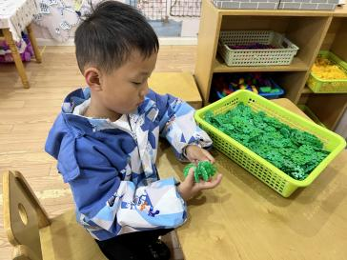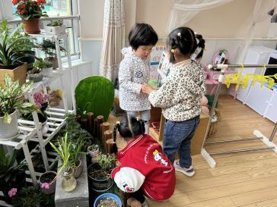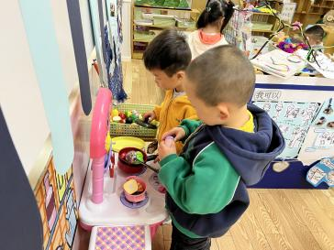
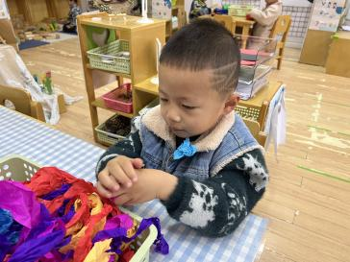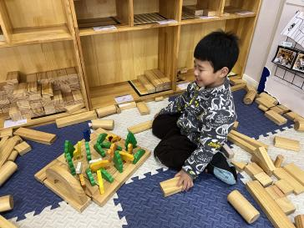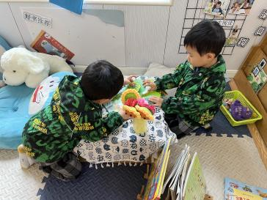

- 六一体检
今天有新桥卫生院的医生来为小朋友体检，体检的项目有内科、口腔、外科，血常规。
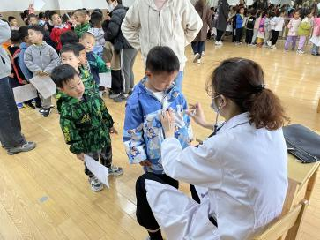
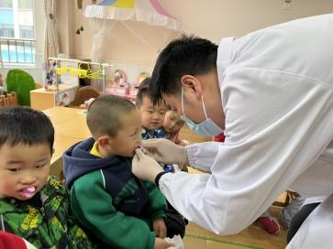
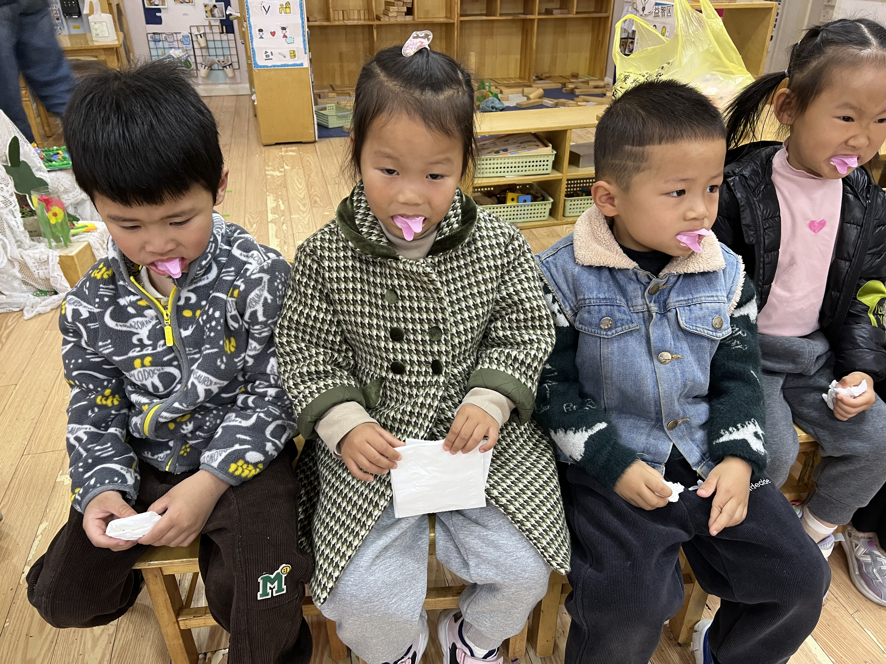

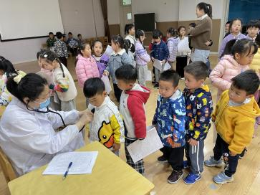
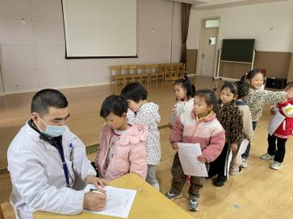

四、音乐：健康歌
歌曲《健康歌》是比较经典的与运动和健康有关的歌曲，整首歌的旋律比较活泼、欢快、富有动感。歌曲节奏比较简单，歌词也很生活化，非常适合小班学习。甘子明、周承怡、胡彦浩、陈诺、王睿昕、冯怀瑾、孙雯琦、王思媛、陈铭远、吴昕炎、黄文哲、刘思辰、董书雨、胡锦煌、陶南溢、丁佳满、李翰宸、杜依诺、华政康、李夕妍、王依诺、刘豫、刘徽、耿家茜、彭心悦、胡宸溢、李梓沫能比较、感知节奏的欢快和舒缓，并愿意跟着音乐节奏演唱。吴昕炎、冯怀瑾、丁佳满歌唱中不够自信大胆，歌唱的声音较小
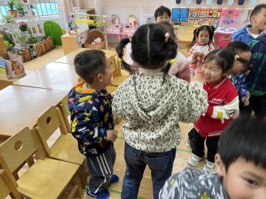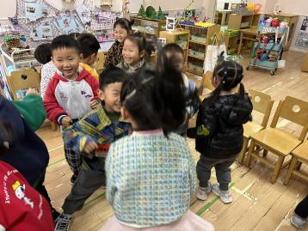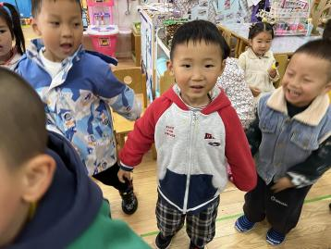

五、温馨提示
1.请家长及时关注小朋友的口腔卫生，养成饭后漱口的好习惯。
2.五一放假时间：4.29-5.3，共5天，5.6（星期六）正常上学。

